Bloco

Introdução - JavaScript

O que vamos aprender?
Aqui você vai aprender sobre a linguagem de programação JavaScript . 🚀🚀🚀
Para isso, dividimos o conteúdo em cinco partes:
- Primeiro você aprenderá sobre variáveis , constantes , tipos primitivos , tipagem dinâmica , operadores aritméticos , operadores de atribuição , operadores lógicos , if/else e switch/case :
  - JavaScript - Primeiros passos
- Essa parte apresenta arrays e for :
  - JavaScript - Array e loop For
- Na terceira parte você aprenderá sobre lógica de programação e algoritmos :
  - JavaScript - Lógica de Programação e Algoritmos
- A quarta parte aborda objetos , for/in e funções :
  - JavaScript - Objetos e funções
- Agora vamos ao projeto Playground Functions (Lições Aprendidas) :
  - Playground functions

O que vamos aprender?

Neste dia você vai oficialmente começar a aprender com tudo uma linguagem de programação - um passo importantíssimo na sua ma-ra-vi-lho-sa jornada pelo mundo da programação! 🎉
Até agora, você vem aprendendo como navegar no seu ambiente de desenvolvimento, como organizar seu trabalho e como criar estrutura e estilos para páginas da Web com o HTML e o CSS . A partir de agora, você vai aprender a implementar lógica nas suas páginas, tornando-as verdadeiramente interativas e dinâmicas !

Hoje, vamos aprender:
- O que é o JavaScript (JS)?
- De onde surgiu?
- Qual o seu uso?
- Variáveis.
- Constantes.
- Tipos primitivos.
- Tipagem dinâmica.
- Operadores aritméticos.
- Operadores de atribuição.
- Operadores lógicos.
- Estruturas condicionais como if/else e switch/case.

Você será capaz de:
- Escrever códigos em JavaScript que usam variáveis, constantes e tipos primitivos;
- Utilizar conceitos da linguagem como a tipagem dinâmica e operadores lógicos/aritméticos/de atribuição no seu código;
- Criar códigos que usam estruturas condicionais, como o if/else .

Por que isso é importante?
Existem inúmeros motivos que atestam pela importância imensa desse passo, mas vamos falar sobre três:
JavaScript é popular . O JavaScript vem sendo, nos últimos 8 anos, a linguagem de programação mais popular do mundo, segundo a última pesquisa do Stack Overflow .
Ele é responsável pela grande maioria das interações em tempo real na web que é possível nos dias de hoje. Sabe quando você está em uma página com um chat, e as mensagens chegam "sozinhas"? Isso é JavaScript . Ou quando você acessa um perfil diferente no Facebook, mas seu navegador não carrega a página do zero, somente carregando o que de fato mudou? Também é JavaScript (com o React 🙂).
JavaScript é versátil . O uso do JavaScript na Web é bem óbvio - é onde ele surgiu. No entanto, o JavaScript possui bibliotecas , frameworks e ambientes runtime que permitem que você use JavaScript também para muitas outras coisas, como:
- Código que roda no servidor (back-end), com o Node, por exemplo;
- Acesso e manipulação de bancos de dados através de diversos drivers ;
- Aplicativos mobile nativos, com o React Native, por exemplo;
- Aplicativos desktop, com o Electron, por exemplo;
Todos esses usos já foram e são feitos por empresas de todos os portes. Aprender JavaScript é a porta para um mundo infinito de possibilidades. 🚀
JavaScript é a base para o curso da Trybe . Por último, mas não menos importante, o JavaScript é o fundamento principal para a maior parte do curso da Trybe, tanto agora, no módulo de Fundamentos, quanto no módulo de Front-End e no de Back-End. É de vital importância ter uma boa base de JavaScript para entender React , Redux , Jest , Node e todas essas outras ferramentas que você vai adicionar à sua caixa.
Por fim, saiba que é muito importante aprender JavaScript e ter foco . Mas não se preocupe, esse é só o primeiro passo no mundo da programação.
Tenha em mente que JavaScript é uma linguagem de programação e, como tal, é apenas uma ferramenta . O verdadeiro trabalho e o verdadeiro objetivo é resolver problemas . O mais importante é que você aprenda a programar e a aprender - JavaScript é só a ferramenta principal que vai te ajudar a alcançar esse objetivo.

Conteúdos
Agora é hora de você aprender os fundamentos de JavaScript com um apanhado de conteúdos que vão te dar a base necessária para criar seus primeiros programas. 😁
Mas, antes de darmos início ao conteúdo, vamos instalar um pacote que será muito útil durante toda a nossa caminhada no JavaScript , o Node.js .
Como o JS nasceu como uma linguagem de navegador, não podíamos executá-lo fora do navegador, mas o Node.js foi criado para resolver esse problema. É por causa dele que não dependeremos do navegador para executar códigos JS.
Para instalá-lo, acesse esse link , identifique o sistema operacional que você está usando e siga o passo a passo disponível.

Conteúdos
- História do JavaScript
- Variáveis
- Tipos Primitivos, Tipagem Dinâmica e Operações Aritméticas
- Condições If e Else
- Operadores lógicos
- Switch e Case

História do JavaScript
Vamos começar com este vídeo, que fala um pouco sobre a história e os objetivos do JavaScript .

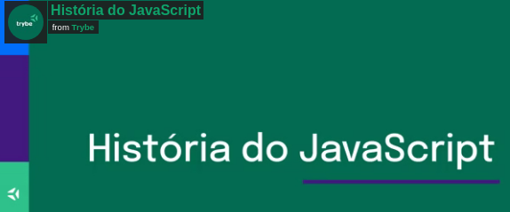

Variáveis
Agora vamos aprender como funcionam e o que são variáveis e constantes.

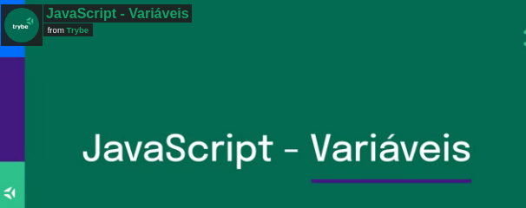

Vamos praticar o que aprendemos no vídeo? 💪

Abra o seu VS Code e faça os exercícios a seguir.

Dica: Com o plugin code runner que vimos no vídeo você pode executar o seu código no VS Code com o atalho ctrl + alt + n. Confira mais dicas sobre o VS Code aqui !
- Crie uma constante chamada myName e atribua a ela o seu nome (Exemplo: Carolina).
- Crie uma constante chamada birthCity e atribua a ela a sua cidade natal.
- Crie uma variável chamada birthYear e atribua a ela o ano em que você nasceu.
- Utilize o console.log() para imprimir as constantes e variáveis que você criou.
- Altere o valor atribuído à variável birthYear para 2030. Faça um console.log(birthYear) novamente para ver o que acontece!
- Altere o valor atribuído à constante birthCity . Faça um console.log(birthCity) novamente! Você saberia explicar por que recebemos uma mensagem de erro? 🤔

Tipos Primitivos, Tipagem Dinâmica e Operações Aritméticas

Agora que você já sabe o que são variáveis e constantes, vamos entender quais são os tipos primitivos , como o JS escolhe o tipo de uma variável através da tipagem dinâmica e como realizar operações aritméticas .

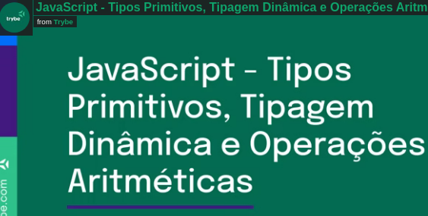

Agora é a hora da mão na massa no código! No exemplo abaixo, temos as informações de um paciente. Utilize o operador typeof para imprimir qual o tipo das variáveis patientId , isEnrolled , patientInfo e patientEmail . Esse operador retorna qual o tipo de uma variável, objeto, função ou expressão. Exemplo: console.log(typeof patientId) retornará number .

let patientId = 50;
let isEnrolled = true;
const patientInfo = {
firstName: 'Ana',
lastName: 'Santos',
};
const patientEmail = 'ana@email.com';

O que aconteceria se tentássemos checar qual o tipo da variável patientAge ? Experimente executar o comando console.log(typeof patientAge) e veja o que acontece! Ué...mas não declaramos essa variável, não é mesmo? É exatamente por esse motivo que o seu tipo é undefined , como você pôde observar no retorno do console.log(typeof patientAge) . Experimente também trocar o valor de patientId = 50 para patientId = '50' . Execute novamente um console.log() para imprimir o tipo dessa variável após a modificação. Você verá que o retorno agora é uma string pois colocamos o número 50 dentro das aspas. O JavaScript interpreta como string tudo o que estiver entre aspas.

Agora que você já conhece os operadores aritméticos básicos do JavaScript, vamos praticá-los? Você pode consultar a lista de operadores na tabela JavaScript Arithmetic Operators disponível nesse link se tiver dúvidas. Vamos fazer algumas operações simples para encontrarmos a área e o perímetro de um retângulo de base 5 e altura 8.

- Crie uma costante chamada base e uma variável chamada height e atribua os seus respectivos valores: 5 e 8.
- Crie uma constante chamada area e atribua a ela o resultado da multiplicação da base pela altura. Dica: lembre-se de usar sempre o console.log() para imprimir as variáveis e checar os resultados das operações!
- Crie uma constante chamada perimeter e atribua a ela a soma de todos os lados do retângulo.

Condições If e Else
Hora de aprender sobre operadores de atribuição e operadores lógicos . Vamos lá?

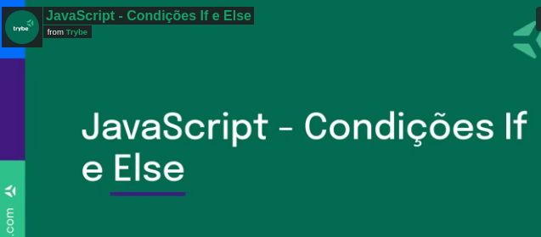

Criar estruturas condicionais com operadores if/else e operadores lógicos será algo muito comum na sua carreira de pessoa desenvolvedora. Então vamos praticar o que aprendemos no vídeo?
- Crie uma constante que receba a nota de uma pessoa candidata em um desafio técnico, e atribua a ela um valor entre 1 e 100;
- Implemente uma lógica que verifique se a pessoa candidata foi aprovada, reprovada ou se ela está na lista de espera. Para isso, considere as seguintes informações:
- Se a nota for maior ou igual a 80, imprima "Parabéns, você foi aprovada(o)!"
- Se a nota for menor que 80 e maior ou igual a 60, imprima "Você está na nossa lista de espera"
- Se a nota for menor que 60, imprima "Você foi reprovada(o)"
- Crie uma estrutura condicional utilizando o if , else if e else para criar o seu algoritmo, e os operadores lógicos que se aplicam a cada situação.
- Altere o valor da nota para verificar se as condições que você implementou funcionam;

Operadores lógicos
Neste ponto, você deve entender que valores booleanos podem ser "true" ou "false". Eles serão de extrema importância para a construção de lógicas no momento em que estivermos desenvolvendo nossas aplicações. A próxima ferramenta de trabalho que iremos aprender serão os operadores lógicos. Eles não são utilizados só na programação, mas no estudo da lógica em si e no seu dia a dia (e com bastante frequência). A principal funcionalidade desses operadores é determinar a lógica entre dois valores ou variáveis.
Na linguagem JavaScript, temos três principais operadores lógicos: && , || e o ! . Podemos nos referir a eles como "AND", "OR" e "NOT", respectivamente.
Essas ferramentas não vão te acompanhar apenas no JavaScript, mas em toda sua carreira. Por isso, é muito importante praticar bastante e ficar bem familiarizado com o conceito de cada um deles.

Operador AND
Esse operador é binário. O que significa que ele precisa de dois elementos para funcionar corretamente.
Para abstrair seu funcionamento, pense o seguinte: Você está numa padaria e quer comer alguma coisa no café da manhã. Então você diz "Por favor, me vê um cafézinho E um pão na chapa".
Seria muito infeliz se você recebesse apenas o café ou só o pão, não é? Também não seria legal se recebêssemos um pão na chapa, mas a nossa bebida ser um caldo de cana. Porque nossa expectativa era de que as duas condições fossem atendidas corretamente. Esse é exatamente o papel do && . Ele só vai retornar true se as duas operações que estão em volta dele forem consideradas verdadeiras.
Em JavaScript, nosso pedido poderia ser interpretado da seguinte maneira:
const comida = 'pão na chapa';
const bebida = 'cafézinho';

if (bebida === 'cafézinho' && comida === 'pão na chapa') {
console.log('Muito obrigado pela refeição :)');
} else {
console.log('Acho que houve um engano com meu pedido');
}

